PÉRÉGRINATIONS AU VIe SIÈCLE
Vers de multiples horizons…
L’Empire romain subsiste tant bien que mal à Byzance où la sédition Nika fait vaciller le pouvoir mais n’empêche pas les arts de fleurir et l’érudit Denys le Petit de réfléchir sur la datation de l’ère chrétienne.
C’est par ailleurs la fin de la grandeur de Rome et le début des royaumes barbares s’implantant sur l’arc méditerranéen depuis l’Hispanie jusqu’à l’Italie des Lombards.
En Gaule, les Mérovingiens s’entre-déchirent dans un chaos d’où émergent quelques personnalités telles Grégoire de Tours et ses questions existentielles ou Baudonivie la première femme écrivain. Les meurtres entre descendants de Clovis font partie de la vie quotidienne, tout comme l’usage du latin ou la cuisine diététique en ce Haut Moyen Âge.
L’Armorique devient peu à peu la Bretagne ; aucunes prémices d’unité politique ne se manifestent dans les îles du Nord, tandis qu’au centre de l’Europe arrivent les premiers peuples slaves.
Sous l’impulsion du pape Grégoire le Grand, le christianisme se développe en Gaule, en île de Bretagne et en Irlande ; des moines partent alors en pérégrination tandis que saint Benoît fonde son ordre bénédictin.
Non loin à l’est, l’Arménie chrétienne se débat pour sa survie face à la Perse qui vit son âge d’or.
Voici l’Asie où l’arbre à sapèques de Chine produit de drôles de fruits sonnants et trébuchants, où le Japon s’éveille et où l’Inde s’apprête à être millénaire.
L’Afrique reste bien obscure en ces temps reculés, tandis qu’en Amérique encore inconnue l’on tresse des paniers d’osier au nord et l’on pêche les poissons du Titicaca au sud.
Et si le VIème siècle fut un siècle de calamités, la cause n’en est certes pas le pouvoir des femmes…
Après le monde du Vème siècle, l’association Horizon Médiéval est allée découvrir celui du VIème.
Elle souhaite vous faire partager ses pérégrinations au fil du temps et de l’espace, en espérant qu’elles vous seront agréables et enrichissantes.

BULLETIN DE SOUSCRIPTION
Montant de la souscription 25 euros jusqu’à la date du 30 novembre 2016
Prix de vente du livre 30 euros à partir du 1er décembre 2016

Nom, prénom : ……………………………………………………………………………………………………………….
Organisme (le cas échéant) : …………………………………………………………………………………………..
Adresse : ………………………………………………………………………………………………………………………….
…………………………………………………………………………………………………………………………………………
Code postal :………………………….. Ville : ……………………………………………………………………………..
Couriel : ……………………………………………………………………………………………………………………………
Téléphone : ……………………………………………………………………………………………………………………..
Nombre d’exemplaires souscrits : ………………………………. x 25€ = ……………………………………€
Frais de port hors Montélimar : ……………………………………x 6€ = ………………………………… .€
TOTAL : = ……………………………………€

Règlement par chèque à l’ordre de l’Association Horizon Médiéval
à envoyer avec le bulletin de souscription ci-dessus à :

Association Horizon Médiéval
3 place Jacques Brel – 26200 Montélimar
Contact : horizonmedieval@orange.fr
Tél : 04 75 52 37 60

Fait à ………………........................... le …………………………….. Signature

Sommaire

L’Empire romain d’Orient

La fin de la romanité et l’émergence des royaumes barbares

Le royaume franc

Les peuples du Nord et de l’Europe centrale

Le monachisme et la diffusion du christianisme

Le Proche et le Moyen-Orient

L’Asie

Les mondes mystérieux

Images du monde
Bulletin de souscription
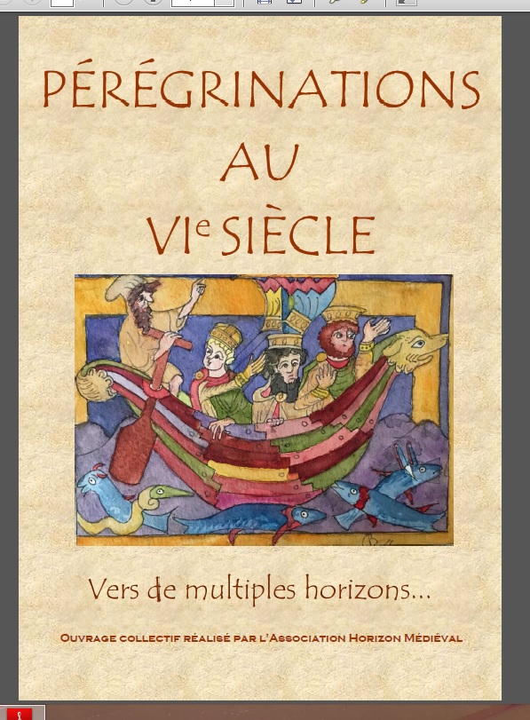

Date limite de souscription 30 novembre 2016
(25 € au lieu de 30 €)

